**Информация о проекте-победителе конкурса «Молодежный бюджет», реализованного в Яковлевском муниципальном округе в 2024 году**

«Асфальтирование пришкольной площади»

Поддержало проект 28 школьников

Дата реализации 26.07.2024

Место реализации с Яковлевка

Сфера объекты благоустройства

Основные благополучатели жители муниципального образования в целом

Стоимость проекта 1 647 717,76 рублей

**ФОТО ДО начала реализации проекта**

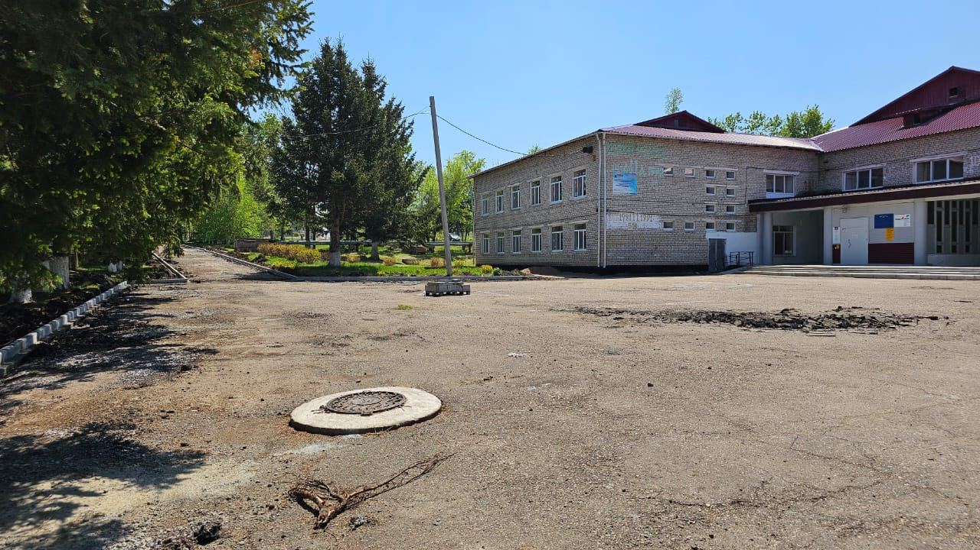

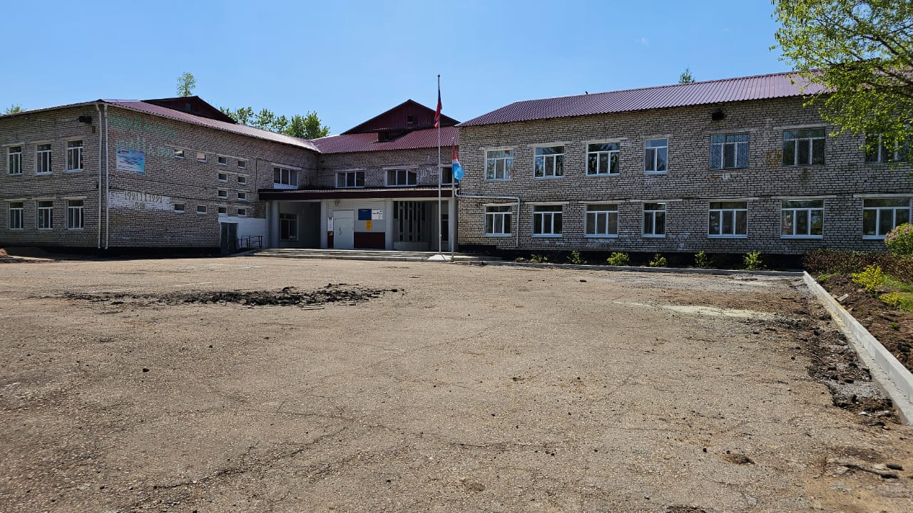

**ФОТО ПОСЛЕ реализации проекта**



